IPSec Simulation (AH, ESP mode)

요 약
Textbook 에서 이론적으로 공부하던 IPSEC 의 기능을 세부적으로 이해하고, 실제 그 기능들을 구현하여 시뮬레이션 해 보는 프로젝트 이다.
key Words : IPSEC, AH, ESP, Tunnel mode, Transport mode, Simulation

- 도 입 : 프로젝트 주제 및 현 기술 분석 / 문제점 파악
  - 프로젝트 주제 : IPSec Simulation
- 특정 어플리케이션을 위한 보안 메커니즘은 해당 어플리케이션을 사용하는 시스템마다 모두 설치해야 한다. PGP나 Kerberos도 어플리케이션에 종속된 보안 솔루션이다. IPSec은 이러한 어플리케이션의 종속성을 IP 망 자체에 대한 보안 솔루션으로 독립시킴으로써, 보안 기능이 없는 어플리케이션 까지도 보안 서비스를 받을 수 있게 지원하였다.
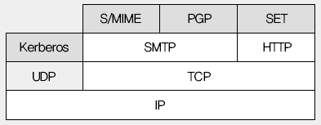
[Fig 1.1] PGP와 Kerberos의 프로토콜 스택 위치
이러한 독립적 보안성을 지닌 IPSec을 해당 Datagram의 헤더와 페이로드를 구조적으로 분석해 봄으로써, 그 기능적 장단점을 세부적으로 이해해 보고, 이를 통해 실제 IPv4에서 IPSec을 시뮬레이션 해봄으로써, IPSec을 완벽하게 이해해 본다.

  - Brainstorming (Diagram으로 표기)
- Brainstrorming은 IPSec 이라는 주요 주제를 바탕으로, 각각의 구성 형태, 운영 방식, 기능에 따라 분류하여 그 큰 개념을 분류하는 방식으로 작성해 보았으며, 이를 통해 IPSec의 전반적인 개념을 살펴보고, 어떠한 방식으로 접근할지에 대한 방향성을 유추해 보았다.
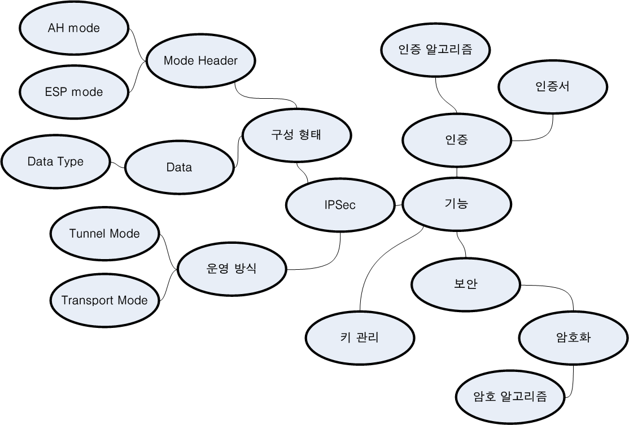
[Fig 1.2] IPSec에 관한 Brainstorming
시뮬레이션 방식은 Brainstorming에서의 공통 기준인 운영 방식과 구성 형태에 따라 크게 Host와 Host 간의 Transport 모드에서의 AH mode, ESP mode, 그리고 Security Gateway와 같은 Network Device 간의 Tunnel 모드에서 AH mode, ESP mode 로 그 시나리오의 흐름을 크게 나눌 수 있다. 이 흐름에 따라 메뉴를 설정하고, Program Sequence를 산정할 것이다.
기능적으로는 각각의 모드에서의 인증 기능과 그 인증 기능을 구현할 알고리즘, 그리고 그에 대한 결과물인 인증서 Certificates, 보안에서의 암호 알고리즘을 통한 구현, 키 관리 등으로 전반적인 기능 구성을 분류할 수 있으며, IPSec을 구현해 나가는 과정에서 기존의 기능을 바탕으로 하여 좀 더 창의적인 기능을 구현하고자 한다.

  - 현 IPSec 기술 분석 / 문제점 파악
- 현 IPSec 기술 분석
IPSec은 모든 사용자 시스템에 IPSec 에이전트를 설치하는 방식을 ‘전송 모드’라고 하며 사용자 시스템에 연결된 라우터에만 IPSec을 설치하여 라우터 단에서 IPSec 헤더를 해석하고 실제 사용자 시스템에는 IPSec 헤더를 제거한 원래의 IP 헤더만을 포워딩 하는 방법을 터널 모드라고 한다.

-전송 모드
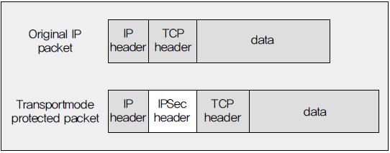
[Fig 1.3] 일반 IP 헤더와 전송모드 IP 헤더 비교
전송모드는 IPv4에서 위와 같은 형태를 띄며 페이로드는 동일하지만 IPSec Header 필드가 IP와 TCP 헤더 사이에 추가된 차이점이 있다. 전송모드는 IP 패킷의 페어로드까지만 보호하며, 호스트 프로토콜 프로토콜 계층의 IP 위에서 직접 동작한다. 일반적으로 종단 대 종단 모드라고도 하며 이 방식은 사용자간의 확실한 투명성을 제공한다. 이를 사용하려면 종단에 IPSec 에어전트가 설치돼야 동작하므로 Peer-To-Peer,를 원하는 경우에만 유용하다.

-터널 모드
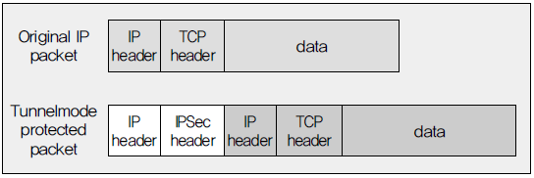
[Fig 1.4] 일반 IP 헤더와 터널모드 IP 헤더 비교
터널모드에서는 기존의 IP 헤더가 패킷의 가장 앞에 있으므로 기존 IP망을 이용해 단말의 네트워크 계층까지 전달이 가능하다. 네트워크 계층에서 IP 헤더를 제거하고 나면, 에어전트라는 프로그램이 단말에 설치됐으므로 IPSec을 해석할 수 있다. 터널모드는 라우터 단에서 IPSec 헤더를 판단한 후 제거해 기존 패킷을 그대로 하위 단말에 전달하는 구조이다.

- 인증헤더(AH)와 암호화 페어로드(ESP)
인증헤더는 데이터 무결성과 IP 패킷의 인증을 지원한다. 즉, 전송 중에 데이터의 내용이 발각되지 않으면서도 패킷 내용의 수정을 방지하며 전송 단말 사용자가 인증된 사용자인지를 확인할 수 있다. 또한 IP 헤더 주소를 수정하여 인증된 사용자인 것처럼 가장하는 악의적인 사용자를 사전에 차단할 수 있고, 재전송 공격에 대비한 방법도 제공한다. 인증을 하려면 지난 시간에 다뤘던 메시지 인증 코드(MAC)를 사용한다.
다음은 AH의 구성을 나타낸것이다. Next Header는 이 헤더 바로 뒤의 헤더유형을 식별한다. 즉, TCP일수도 있고, UDP일수도 있다. 다음으로 Play load Length는 32비트 워드 단위로 센 값에서 2를 뺀 수이다. 또한 순서번호를 이용해 패킷의 순서를 식별할 수 있다. 무엇보다 가장 중요한 필드는 인증 데이터이다. 이 필드에는 패킷에 대한 무결성 검사 합이나 Mac을 포함할 수 있다.
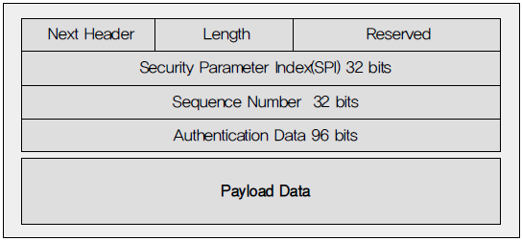
[Fig 1.5] IPSec AH 포멧

ESP는 AH와는 달리 메시지 내용에 대한 기밀성과 관련된 서비스를 제공하며, 옵션에 따라 AH와 동일한 인증서비스를 할 수 있다. 다음은 ESP의 패킷 포맷을 나타낸다.
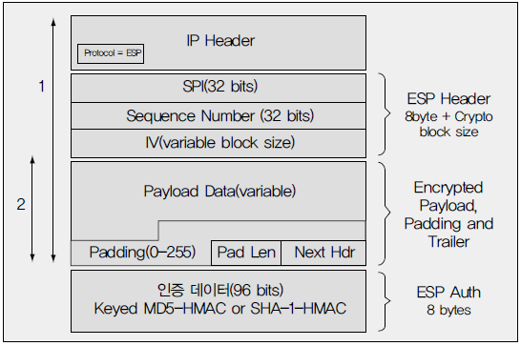
[Fig 1.6] IPSec ESP 포멧

좌측의 1번 범위는 인증의 적용범위를 의미하며, 2번 범위는 기밀성의 적용범위를 나타낸다. ESP는 크게 자체헤더와 페어로드로 구분된다. 페어로드는 약속된 암호화 알고리즘에 의해 암호문 형태로 존재한다. 먼저 약속된 암호화 알고리즘에 의해 암호문 형태로 존재한다. 먼저 ESP 헤더를 살펴보면, AH의 포맷과 마찬가지로 AH와 ESP를 식별하는 보안 매개변수 필드와 시퀀스번호가 존재하는 것을 확인할 수 있다.

- IPSec의 문제점
IPsec은 기존의 패킷에 2개의 헤더를 더 붙여야 해서 부하가 커짐에 따라 성능이 우수한 라우터를 써야하는 비용적인 문제가 있다. 그래서 아직까지 일반 가정이나 작은 기업체의 라우터에는 IPSec을 적용할 수가 없다.
또한 패킷의 크기가 커짐에 따라 단편화 현상으로 인해 네트워크 지연이 발생할 수 있다. 이를 악용하여 IPSec의 터널모드에서 라우터 단에 대량의 트래픽을 발생할 경우 처리시간이 급격하게 증가하게 된다. 이것은 DDOS 공격을 위해 충분한 조건이다. 라우터가 다운될 경우 해당 네트워크의 모든 컴퓨터는 외부와 통신이 불가능하게 된다. 그래서 IPSec은 DDOS공격에 취약하다. 이는 IPSec는 보안을 위해 존재하지만 어쩔 수 없이 공격에 노출될 수 밖에 없는 딜레마가 발생한다.
본 론 : 구체적인 아이디어 및 UML 설계
  - 아이디어 선정 및 판정 기준
- 네트워크 보안이라는 수업 주제 내에서 선택하고자 하는 관점에서 ‘보안 솔루션 시뮬레이션’이
라는 부분을 진행하기로 한다. Kerberos 나 PGP와 같은 솔루션의 경우 어플리케이션에 종속되는 솔루션으로써, 실제 네트워크 망에서의 보안에 관해서 진행하기에는 적당하지 않은 파트이다. 이러한 점에서 어플리케이션의 종속성을 IP 망 자체에 확장시킨 IPSec 이 네트워크 보안이라는 주제에 가장 적절한 주제라고 생각하여 시뮬레이션 주제로써 진행하기로 한다.

- 판정 기준 -
IPSec 시뮬레이션 과정에 대한 자체적인 판정 기준은 다음과 같다.
- Tunnel mode와 Transport mode의 구현이 적절하게 조합되어 이루어지는가 ?
- AH나 ESP의 인증 및 보안 기능이 효율적으로 이루어지는가 ?
- 패킷 및 트래픽 상태 등 IPSec 시뮬레이션 분석에 적절한 UI 를 구성하였는가 ?

  - UML 을 통한 기능 분석
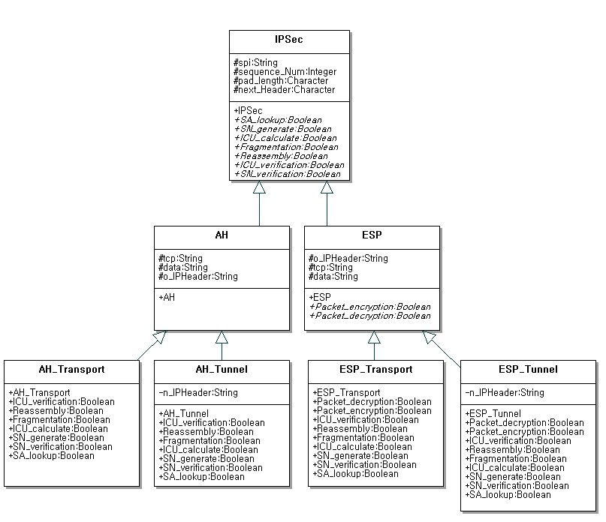
[Fig 1.7] IPSec 의 Class Diagram
- [Fig 1.3] 의 클래스 다이어그램은 IPSec이라는 클래스를 통해서 여러 가지 자식 클래스가 파생됨을 알 수 있다. 크게 보면 IPSec클래스는 AH와 ESP가 공통으로 가지는 멤버 변수나 멤버 함수를 가지게 된다. 그리고 AH와 ESP는 각각 전송모드와 터널모드에 대한 파생 클래스를 만들게 되는데, 이 두 클래스(전송, 터널)의 공통적인 부분을 AH와 ESP가 각각 가지고 있다. 이제 우리가 작성할 어플리케이션에서 AH, ESP 둘 중 하나를 고르고 그런 뒤 터널, 전송 모드 둘 중 하나를 골라서 사용하게 될 클래스가 정해진다.
  - 시스템 구조도
- 기존의 IPSec 시나리오를 바탕으로 하여 Tunnel Mode와 Transport Mode 의 흐름을 적용한 시스템 구조도를 개략적으로 그려보면 다음([Fig 1.4])과 같다.
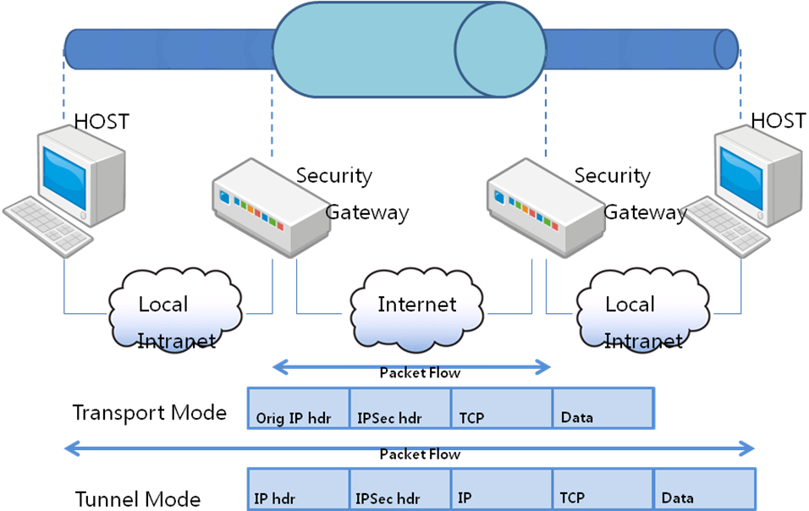
[Fig 1.8] IPSec 의 전체 시나리오를 적용한 시스템 구조도
Original IP 헤더의 위치에 따라 그 Packet 자체의 구조가 다르며, 그로 인해 기능적인 부분에 있어, 구현될 IPSec의 모듈 구조도 크게 달라진다. 특히 아래 작성된 [Fig 1.5]를 보면 쉽게 그 시스템 구성을 이해할 수 있다.
IPSec Suite 는 IPSec 패키지의 개념이며, 엔진 모듈이라 불리는 IPSec Engine 모듈이 가장 핵심적인 기능을 한다. 이 모듈은 사용자가 정의한 IPSec 정책을 정채 DB로부터 읽어들여, 해당 정책의 Rule을 기반으로 그 흐름을 진행하며, X.509 인증서(또는 인증서의 기능을 대체할 파일)를 이용하여 암호화/복호화 서비스를 한다. 이때 실제로는 키를 교환하는 프로토콜인 IKE를 사용한다. (현재 시뮬레이션
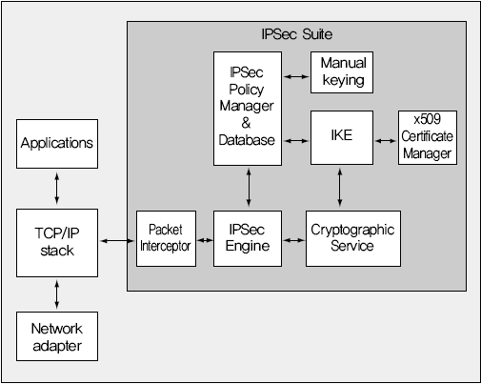
[Fig 1.9] IPSec 의 컴포넌트 배치도
과정에서는 다른 프로토콜 또는 알고리즘으로 대체될 수도 있다.)
엔진모듈의 입력으로는 TCP/IP Stack에서 가로챈 네트워크 계층에서의 패킷이 된다. 즉, IP Header부터 IPSec Header, TCP Header, Payload 등이 포함된 패킷이다. Packet Intercepter 모듈이 이 기능을 담당하는데, IPSec 헤더를 확인한 후 전송 계층에 TCP 헤더와 Payload 만을 전달한다.
핵심적인 컴포넌트의 기능은 다음과 같으며, 이외의 컴포넌트의 경우 차후 시뮬레이션 흐름에 따라 조정될 예정이다.

  - Sequence Diagram 등을 이용한 보안 프로토콜
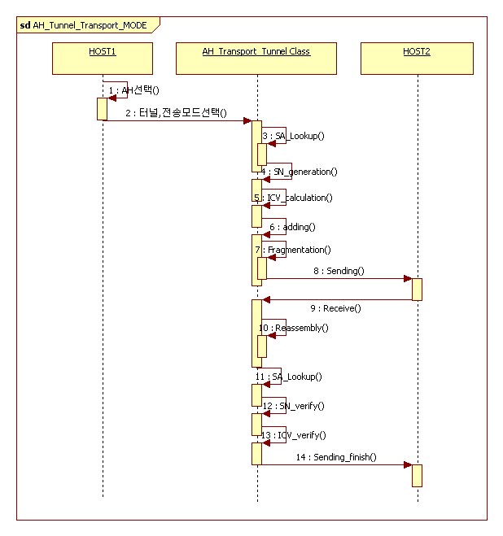
[Fig 1.10] IPSec 의 AH Sequence Diagram
이 부분은 AH에 대한 흐름도 이다. 우선 HOST1에서 AH인지 ESP인지 선택하고, 전송 Transport 또는 터널 Tunnel모드를 선택할 것이다. 이 선택이 끝나면 바로 outbound를 위한 작업들이 진행 될 것이다. 그 진행에는 SA가 유효한지 SA보안 연관을 확인하고, Sequence Number를 지정해 준다. 그리고 ICV_calculation을 통해 인증 데이터를 만들어 준다. 그런 뒤 만들어진 모든 필드들을 모아서 하나의 메시지로 만들고, 길다면 Fragmentation을 통해 잘라서 Host2에게 발송해 준다. HOST2에서는 이러한 작업을 Decode와 같이 반대로 진행한다. 이렇게 해당 작업을 모두 완료하면 모든 AH를 위한 작업이 종료된다.
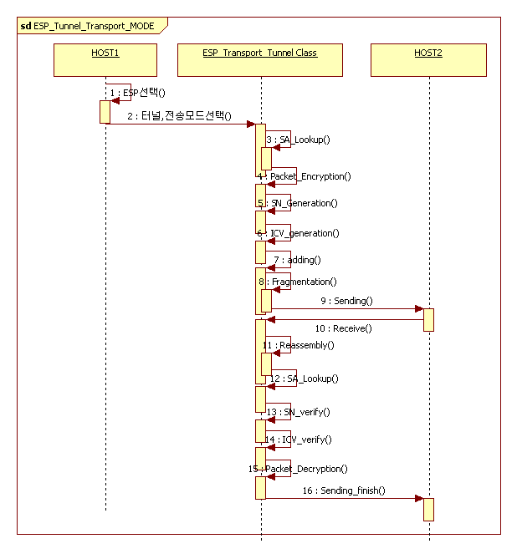
[Fig 1.11] IPSec 의 ESP Sequence Diagram
ESP에서는 이전 AH와 같이 ESP 선택, 전송 or 터널 모드를 선택하면 시작이 된다. ESP모드도 메시지를 전송하기 전에 많은 작업들을 수행하는데, 거의 AH와 비슷하고 암호화 부분이 추가되었다고 생각하면 된다. 처음에 SA가 유효한지 확인하고 packet을 암호화 한 뒤, Sequence Number를 생성하고, ICV_generation을 통해 인증 데이터를 만든다. 이렇게 된 모든 데이터들을 하나로 합치고, Fragmentation을 통해 자른 뒤 전송을 하게 된다. HOST2에서는 이 메시지를 받은 뒤 반대로 작업을 수행하면 원하는 메시지만 얻고 작업은 종료되게 된다.
- 결 론 : 기대 효과 및 예상 일정
- 결론 : 기대 효과
이 프로젝트를 통해 Textbook의 개념에 한정되었던 IPSec의 개념을 좀 더 체계적으로 이해해 볼 수 있으며, 종래의 IPSec 에서의 한계점을 보완할 방법 또한 모색해 봄으로써, IPSec의 현실적인 문제점과 해결 방안을 이번 시뮬레이션을 통해 공부할 수 있다. 특히 프로젝트 진행이 빠르게 마무리 될 경우 현재 생각중인 시뮬레이션의 범위에서 IPSec 내의 키교환 Protocol 등을 새롭게 수정해볼 예정이다.

- 결론 : 예상 일정
아래의 Gantt 차트에서 볼 수 있듯이, 현재 남은 일정이 여의치 않은 관계로, 최대한 구현을 완료할 수 있는 선에서 진행될 예정이다. Prototype을 포함한 1차 구현은 경우에 따라 2차(최종) 구현과 병행될 예정이며, 우선은 관련 설계 및 자료 조사를 좀 더 구체화 한 후 스케줄을 유연하게 진행 할 것이다.
- 참조 문헌
- 서 적 [논문 및 관련 서적]
[1] MicroSoft, Magazine “Microsoft, 2008/01 : 인터넷 보안, IPSec”
[2] Praphul Chandra, “Implementing IPSec”
[3] 김진범(석사 논문), “IPSec 암호 알고리즘의 통합 설계”
- 인 터 넷 사 이 트
[1] IPSec 개념 관련 개인 블로그, http://www.myknowledge.kr/135
[2] Wikipedia, http://en.wikipedia.org/wiki/Ipsec

